Муниципальное казенное дошкольное образовательное учреждение
детский сад «Березка» п. Такучет

Согласованно: «Утверждаю»
Председатель ПК Заведующая МКДОУ д/с «Березка»
_________ Н.А. Куткина. __________ О.В. Шамшина.
« »______ 2019г « »_______ 2019г

ПАСПОРТ ИГРОВОГО УЧАСТКА
ГРУППЫ средняя – старшая – подготовительная группа «НЕПОСЕДЫ»

2019год.

ПАСПОРТ ИГРОВОГО УЧАСТКА ГРУППЫ
средняя – старшая – подготовительная группа «НЕПОСЕДЫ»

«Детский сад начинается с участка»

Цель:
Улучшение экологического и эстетического состояния территории ДОУ, рационального ее использования в соответствии с воспитательно-образовательными задачами, повышения ее привлекательности.

Задачи:
- Оборудовать в соответствии с современными требованиями игровую площадку и цветник.
- Вовлечь в процесс работы родителей, детей; выявить среди родителей деловых партнеров.

Перечень оборудования
№ | Наименование | Количество | Состояние | Год ввода
1 | «Песочница» | 1 | Удовл. | 2005г
2 | «Беседка» | 1  1  1 | Удовл. | 1975г  2006г  2008г
3 | «Игровой комплекс» | 1 | Хор. | 2018г
4 | «Машина металлическая» | 2 | Удовл. | 1975г
5 | «Скамейка детская» | 4 | Удовл. | 2018г
6 | «Лодка деревянная» | 2 | Удовл. | 2005г
7 | «Горка» | 1 | Удовл. | 2000г
8 | «Качеля – доска» | 1  1 | Удовл. | 2012г  2018г
9 | «Дорожка из колёс» | 2 | Удовл. | 1975г
10 | «Домик бревенчатый» | 1 | Удовл. | 1975г
11 | «Секция с гимнастической лестницей» | 1 | Удовл. | 1975г
12 | «Стол для игр с лавочкой металлический» | 1 | Удовл. | 1975г

«Секция с гимнастической лестницей»
Цель: Учить ползать, пролезать, подлезать. Учить перелезать с одного пролёта гимнастической стенки на другой (вправо, влево)
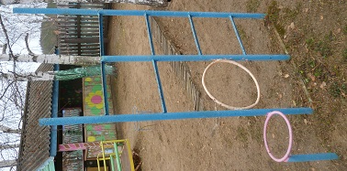
«Дорожка из колёс»
Цель: Навыки перепрыгивания, подлезания, перелезания.

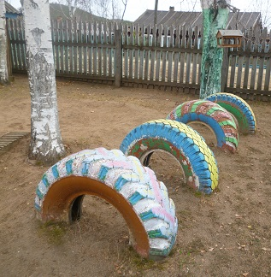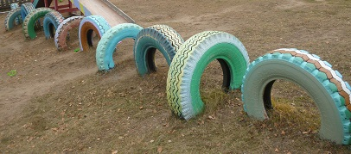

«Машина» металлическая 6 местная
Цель: Развивать у детей организованность, самостоятельность, инициативу, умение поддерживать дружеские взаимоотношения между детьми, развивать умение считаться с интересами товарищей. Учить развитию и обогащению сюжетов игр; используя косвенные методы руководства, подводить детей к самостоятельному созданию игровых замыслов. Развивать социальные отношения играющих за счёт осмысления профессиональной деятельности взрослых.

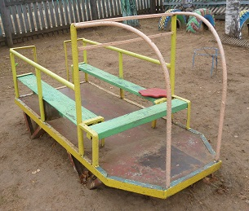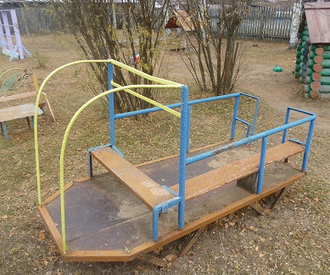
«Лодка» деревянная 2 местная
Цель: Развивать у детей организованность, самостоятельность, инициативу, умение поддерживать дружеские взаимоотношения между детьми, развивать умение считаться с интересами товарищей. Учить развитию и обогащению сюжетов игр; используя косвенные методы руководства, подводить детей к самостоятельному созданию игровых замыслов. Развивать социальные отношения играющих за счёт осмысления профессиональной деятельности взрослых.
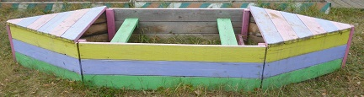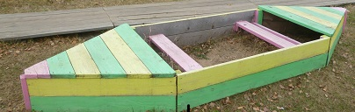
«Беседка»
Цель: Способствовать развитию доброжелательного общения со сверстниками.
Учить коллективным играм, правилам добрых взаимоотношений.

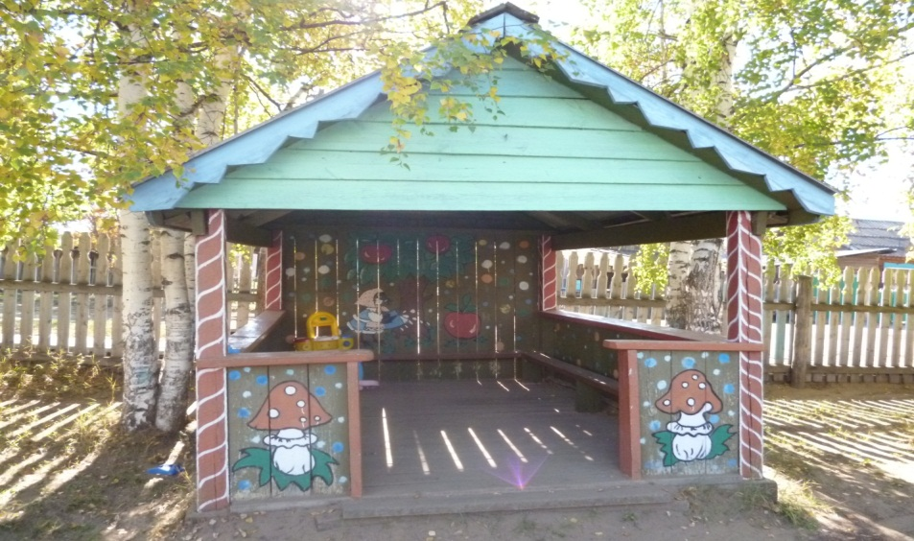

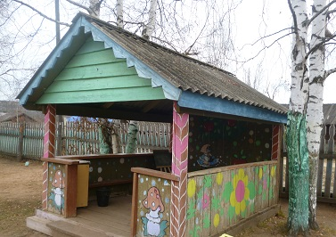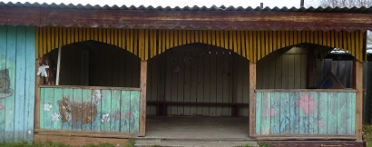
«Горка»
Цель: Развивать у детей организованность, самостоятельность, инициативу, умение поддерживать дружеские взаимоотношения между детьми, развивать умение считаться с интересами товарищей.

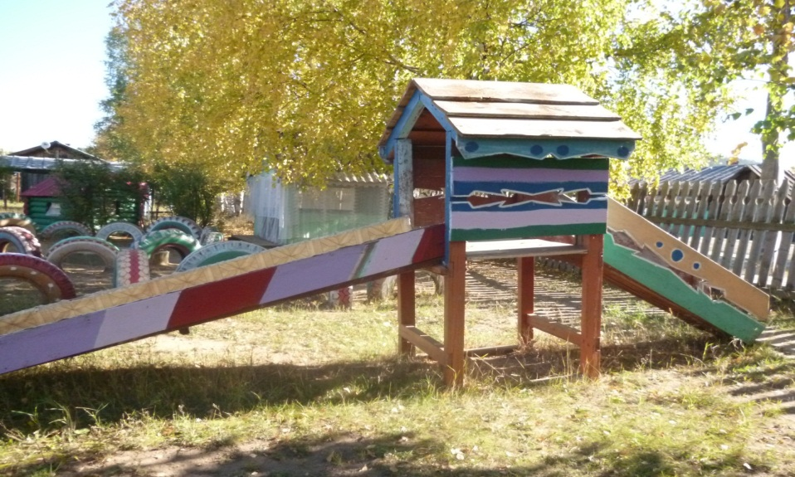
«Качели – доска»
Цель: Развивать самостоятельность. Воспитывать красоту, грациозность, выразительность движений.
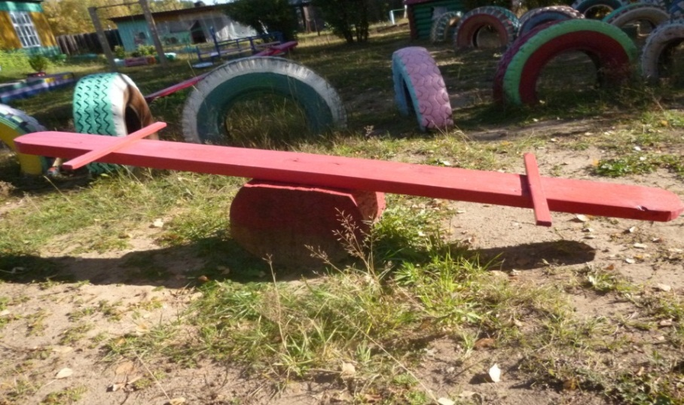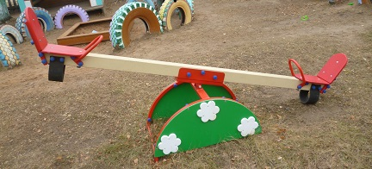

«Скамья детская»
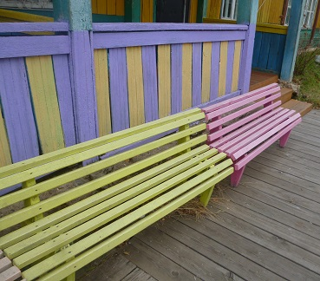

«Цветник»
Цель: Расширять представление детей о растениях. Учить замечать изменения в природе. Расширять представления об охране растений. Учить наблюдать за посадкой и всходами семян. Приучать к работе в цветниках.
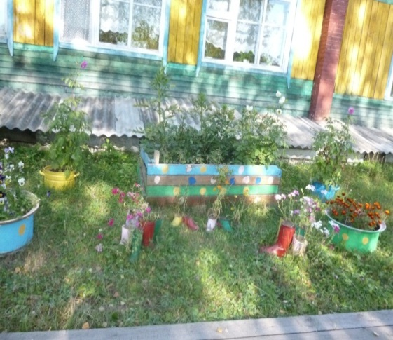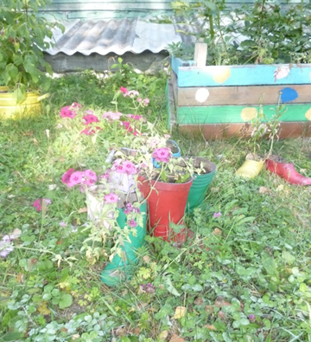
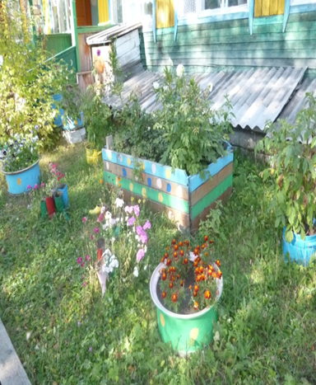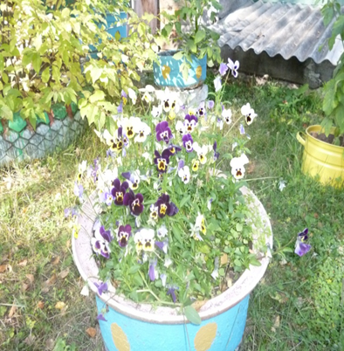

«Песочница»
Цель: Расширять представления детей о свойствах песка, воды, глины. Развивать у детей организованность, самостоятельность, инициативу, умение поддерживать дружеские взаимоотношения между детьми, развивать умение считаться с интересами товарищей.
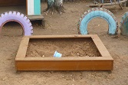

«Домик»
Цель: развивать у детей самостоятельность в организации всех видов игр, выполнение правил и норм поведения. Способствовать творческому использование в играх представлений об окружающей жизни. Развивать творческое воображение.

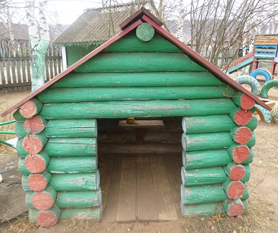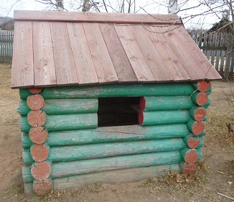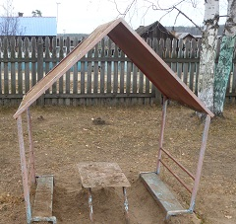
«Стол для игр с лавочкой металлический»
Цель: Развивать коммуникативные навыки.

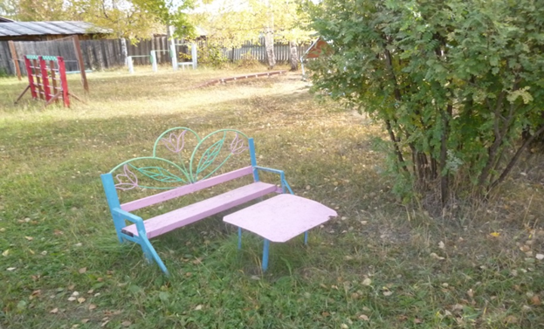

«Спортивная зона»
Оборудование расположено по краяю площадки так, чтобы большая ее часть использовалась для проведения подвижных и спортивных игр, физкультурных праздников и досугов.
Занятия на свежем воздухе с использованием игрового оборудования обеспечивает режим высокой двигательной активности детей, позволяют им закреплять и совершенствовать знакомые движения, осваивать новые виды, требующие сосредоточенности, четкости, ловкости, координации.

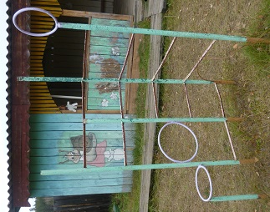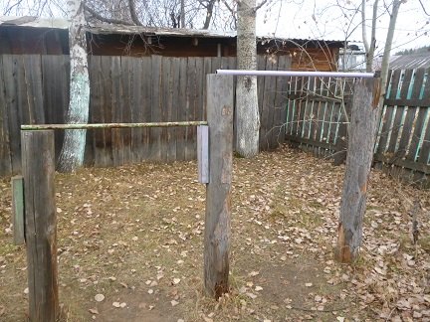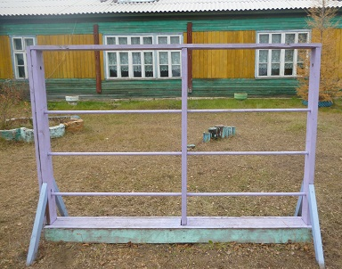

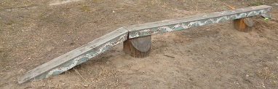
«Игровой комплекс»
Цель: развивать у детей организованность, самостоятельность, инициативу, умение поддерживать дружеские взаимоотношения между детьми, развивать умение считаться с интересами товарищей.
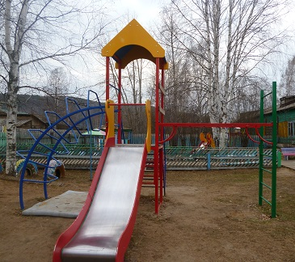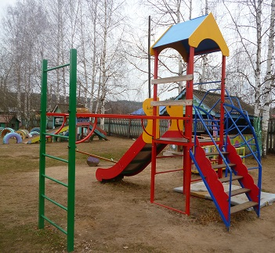

«Общее фото игровых площадок»

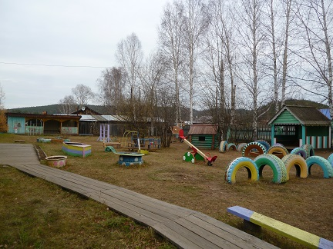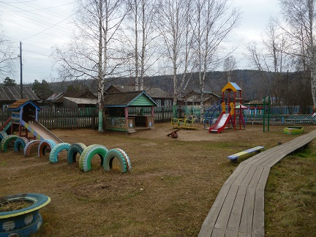
Необходимое оборудование:
 | Наименование | Количество
 | Стол для игр | 2
3. | Секция с набором элементов для игр с мячом | 1
4. | Балансир | 1
5. | Зонтик | 1
6. | Башня для влезания | 1
7. | Качели подвесные | 1-2
8. | Пеньки | 10-12
9. | Турник | 1
10. | Крупный строит набор | 1 набор
11. | Лабиринт | 1

Воспитатель группы «Непоседы» Куткина Наталья Анатольевна.

